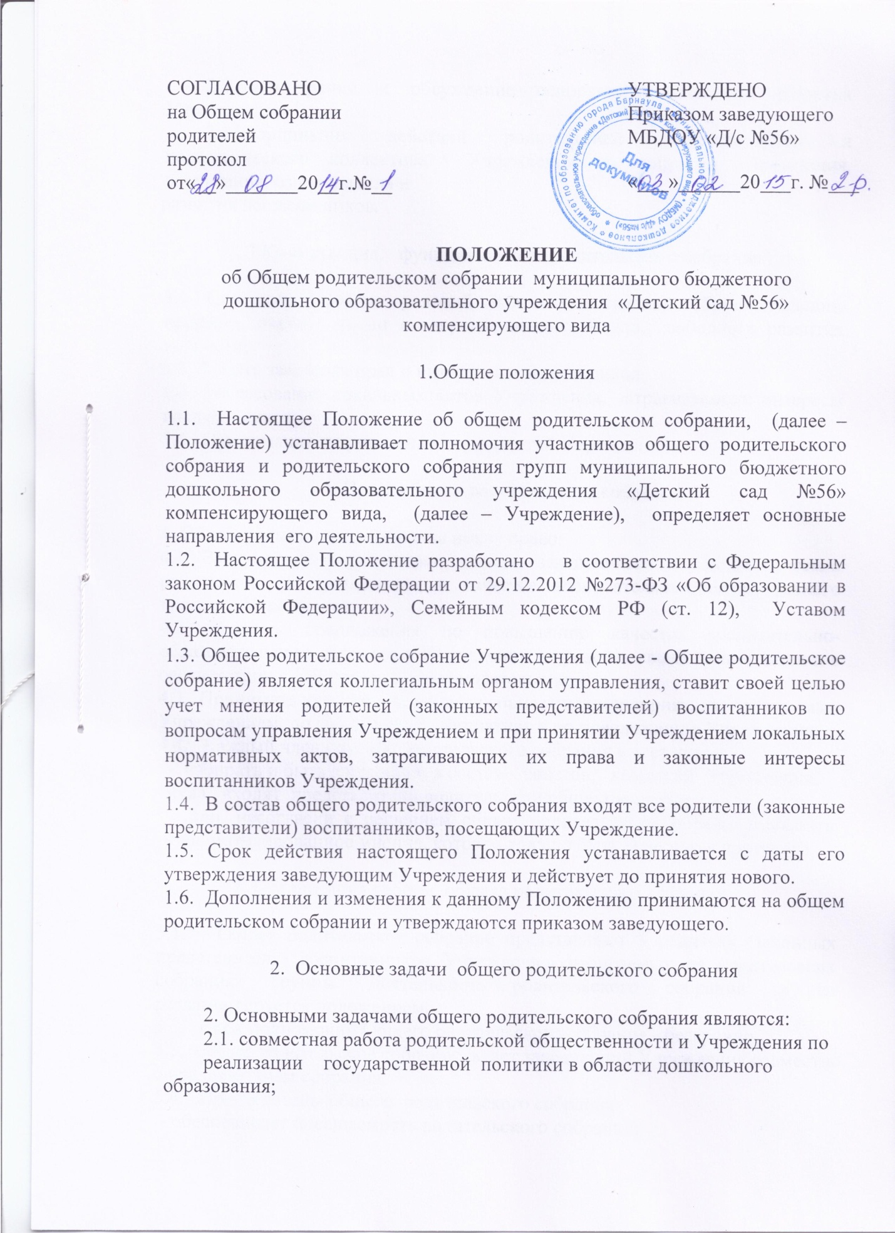

2.2.рассмотрение и обсуждение основных направлений развития Учреждения;
2.3.координация действий родительской общественности и педагогического коллектива Учреждения по вопросам образования, воспитания, оздоровления и
развития воспитанников.

3 Компетенция, функции общего родительского собрания

3.1 Совершенствование условий для осуществления образовательного процесса, охраны жизни и здоровья воспитанников, свободного развития личности;
3.2. Защита законных прав и интересов воспитанников;
3.3. Согласование локальных актов Учреждения, затрагивающих интересы воспитанников;
3.4. Организация и проведение мероприятий Учреждения

4. Права общего родительского собрания

4. Общее родительское собрание имеет право:
4.1. Заслушивать информацию, отчеты заведующего и педагогических работников об организации и качестве воспитательно-образовательного процесса Учреждения;
4.2. Вносить предложения по повышению качества воспитательно-образовательного процесса в Учреждении в пределах своей компетенции и в соответствии с действующим законодательством;
4.3. Принимать участие в различных совместных мероприятиях, проводимых Учреждением, по собственной инициативе и по предложению Учреждения;
4.4. Каждый член общего родительского собрания имеет право:
- избирать и быть избранным в состав советов, комиссий Учреждения,
куда входят представители родительской общественности.
- при несогласии с решением общего родительского собрания высказать
свое мотивированное мнение, которое должно быть занесено в протокол.

5. Организация работы общего родительского собрания

5.1. Общее родительское собрание представляют 3 родителя (законных представителя) воспитанников Учреждения, избираемых на родительских собраниях группы. Деятельность родительского собрания группы регламентируется положением.
5.2. Срок полномочий Общего родительского собрания - бессрочно.
5.3. Общее родительское собрание ведет заведующий Учреждения совместно с председателем собрания.
5.4. Председатель общего родительского собрания:
- обеспечивает посещаемость родительского собрания;
- определяет повестку, организует подготовку и проведение общего родительского собрания;
- взаимодействует с заведующим Учреждением по выполнения его решений.
- взаимодействует с председателями Управляющего, Наблюдательного и иных советов Учреждения.
5.5. Председатели и секретарь общего родительского собрания выбирается сроком на 1 учебный год.
5.6. Родительское собрание работает по плану, являющемуся частью годового плана работы Учреждения.
5.7. Общее родительское собрание проводится не реже 1 раза в год, групповое родительское собрание – не реже 1 раза в квартал.
5.8. Решения являются правомочными, если на заседании присутствовало не менее двух третей членов Общего родительского собрания и если за него проголосовало простое большинство от числа присутствующих членов Общего родительского собрания.
5.9. Решение, принятое родительским собранием в пределах своей компетенции, не противоречащее законодательству РФ является обязательным для исполнения родителями.
5.10. Выполнением решений занимаются ответственные лица, указанные в протоколе заседания общего родительского собрания. Результаты докладываются родительскому собранию на следующем заседании.

6.Взаимосвязь с коллегиальными, совещательными органами

6.1. Общее родительское собрание организует взаимодействие с другими органами самоуправления Учреждения – Педагогическим советом, общим собранием трудового коллектива через участие по необходимости представителей в заседаниях вышеперечисленных органов управления с правом совещательного голоса.

7. Ответственность общего родительского собрания.
7. Общее родительское собрание Учреждения несет ответственность:
7.1. За выполнение закрепленных за ним задач и функций;
7.2. За соответствие принимаемых решений законодательству РФ, нормативно-правовым актам.

8. Делопроизводство
8.1. Секретарь общего родительского собрания ведет и оформляет материалы собрания.
8.2. Заседания общего родительского собрания оформляются протоколом.
8.3. Протокол оформляется в соответствии с Инструкцией по делопроизводству Учреждения. В протоколе фиксируются:
- дата проведения заседания;
- количественное присутствие (отсутствие) членов общего родительского собрания;
- приглашенные (ФИО, должность), если таковые имеются;
- повестка дня;
- ход обсуждения вопросов;
- предложения, рекомендации и замечания членов общего родительского собрания и приглашенных лиц;
- решение.
8.4. Протоколы подписываются председателем и секретарем общего родительского собрания.
8.5. Нумерация протоколов ведется от начала учебного года.
8.6. Материалы общего родительского собрания, если таковые имеются, оформляются в приложении к протоколу.
8.7. Протоколы общего родительского собрания по окончании учебного года прошнуровываются, скрепляются подписью заведующего и печатью Учреждения.
8.8. Протоколы общих родительских собраний Учреждения входят в номенклатуру дел, хранятся пять лет в Учреждении.

